Matematika 7. třída 26. – 27. 4.
1) nalepte si do školního sešitu přehled rovnoběžníků a jejich vlastností, vlastnosti se naučte
- přehled jste dostali ve škole

2) vypracujte do cvičného sešitu řešení následující tabulky – napište si tam čísla 1 – 44 a ke každému napište ano nebo ne, pošlete řešení do úterý 27. 4. do 18.00
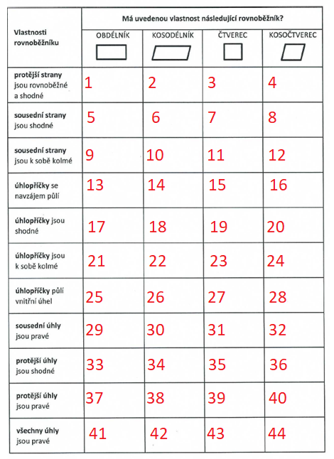
3) Zkontrolujte si test z minulého týdne:

